Barack Hussein Obama.
El hombre mas popular del año 2009

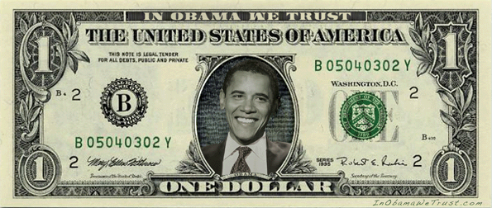

Este es el año en que Los Estados Unidos de América nos demuestra de nuevo que sigue siendo el país mas popular del mundo, esta vez es debido al cambio de presidente. Este cambio no es especial en lo que se refiere a cuestiones legislativas o políticas, es especial porque el cuadragésimo cuarto presidente es afroamericano, porque esto sucede por primera vez en la historia de los Estados Unidos de América.

Con la elección de Barack Hussein Obama como presidente ha quedado patente que si nos sabemos apreciar y querer sin importar la raza, el color de la piel, la religión y muchas cosas más, podemos unirnos en la lucha por la libertad.

Barack Hussein Obama, juró su cargo el día 20 de Enero de 2009. Después del juramento nos deleitó con un discurso que nos llenó de ánimos, valor y esperanza para el futuro. Dijo cosas como: "No es tiempo de apegarse a cosas con poco valor, tampoco es tiempo de aplazar decisiones desagradables, esto terminó. Desde hoy debemos ayudarnos entre nosotros mismos, quitarnos el polvo y reemprender la tarea de rehacer América".

Obama, agradeció al ex presidente Bush su servicio al país. Pese a esto también dijo que no había hecho mucho por el país, queriendo decir que lo que no hizo el presidente lo hará él.

Toda América espera que Obama cumpla lo que ha prometido. Otros países por no decir casi todo el mundo esperan que nos saque de los malos baches.

Ojalá que sea así.

Cristian David Muñoz Sáenz.
ESO 3A

